Отчет о деятельности ЦКР за 1 полугодие 2019 года
(по состоянию на 04.07.2019)

В соответствии с распоряжением Совета министров Республики Крым от 30 января 2017 г. N 73-р (изм. от 08.02.2019) Центр кластерного развития (далее – ЦКР) создан на базе некоммерческой организации «Крымский государственный фонд поддержки предпринимательства» (далее – Фонд).
В первом полугодии 2019 года ЦКР проведены мероприятия по организации работы ЦКР в структуре Фонда:
- урегулирован вопрос с размещением ЦКР в помещении по адресу пр. Кирова, 1;
- Фонду переданы от ГАУ РК «Центр инвестиций и регионального развития» документы, связанные с деятельностью ЦКР за период с 2017 по 2019 год (приложение 1)
-при участии ЦКР внесены изменения в Государственную программу Республики Крым «Экономическое развитие и инновационная экономика», заключено Соглашение № 37 от 28 мая 2019 года на предоставление субсидии;
- подготовлен и направлен на согласование в Министерство экономического развития Российской Федерации проект сметы ЦКР на 2019 год с расшифровкой плана мероприятий;
- разработаны и отправлены на согласование Регламент работы ЦКР, положение о ЦКР, концепция работы ЦКР на 2019 год.
Организовано и проведено 7 мероприятий с участниками кластеров на базе Дома предпринимателя без привлечения дополнительного финансирования:
- Круглый стол участников производственной цепочки по направлению "Садоводство, овощеводство, выращивание бахчевых культур, переработка продукции садоводства, овощеводства и бахчевых культур" Агропромышленного биотехнологического кластера Республики Крым.
- Круглый стол участников производственной цепочки по направлению "Выращивание и переработка зерновых, бобовых культур, злаков" Агропромышленного биотехнологического кластера Республики Крым.
- Круглый стол участников производственной цепочки по направлению "Мясное и молочное животноводство, птицеводство, переработка продукции" Агропромышленного биотехнологического кластера Республики Крым.
- Круглый стол по вопросам взаимодействия Центра кластерного развития Республики Крым с кластером Республики Крым "Производство локального электротранспорта".
- Рабочая встреча (в формате круглого стола) участников кластера Республики Крым "Производство локального электротранспорта".
- Круглый стол "Нормативные документы в пищевой промышленности: перечень, требования к оформлению документов, правила и порядок утверждения. Сопроводительная документация, практическое применение".
- Круглый стол по вопросу включения кодов "Культуры эфиромасличные", "Культуры лекарственные" в перечень продукции, относящейся к сельскохозяйственной.
Принято участие в 14мероприятиях, в том числе в качестве спикеров, 9 из которых выездные:
- Круглый стол на тему: «Механизмы достижения целевых показателей экспорта продукции АПК Республики Крым на 2019-2024 годы». Организатор – Министерство сельского хозяйства Республики Крым.
- Обучающее мероприятие для сельхозпроизводителей Республики Крым «Органическое сельское хозяйство и биологизация земледелия – новые возможности».
- Районное совещание по вопросу: «О готовности сельскохозяйственных мероприятий Нижнегорского района к проведению весенне-полевых работ в 2019 году» (в рамках «Часа предпринимателя»).
- Бизнес-бранч (встреча с предпринимателями), организованный КРО «ОПОРЫ РОССИИ».
- Семинар «Реализация национального проекта по направлению «Малое и среднее предпринимательство и поддержка индивидуальной предпринимательской инициативы».
- Организационная встреча с бизнес-сообществами и лидерами общественных организаций по обсуждению плана ближайших мероприятий, направленных на поддержку МСП и лиц, планирующих начать свой бизнес в Республике Крым.
- Круглый стол на базе администрации города Джанкой в рамках «Часа предпринимателя».
- Заседание общественного совета при Министерстве промышленной политики Республики Крым.
- IV специализированная медицинская выставка «ЗДОРОВЬЕ. КРЫМ 2019» (г. Алушта).
- Пленарное заседание международной научно-практической конференции «Научный и инновационный потенциал развития производства, переработки и применения эфиромасличных и лекарственных растений». Экскурсия на поля и опытные участки ООО «Фитосовхоз Радуга» (лекарственные растения) и отделение НИИСХ Крыма в п. Крымская Роза (эфиромасличные растения).
- Круглый стол от Министерства сельского хозяйства Республики Крым в рамках IV выставки российских производителей «РосЭкспоКрым. Конкурентоспособность».
- Ялтинский международный экономический форум, сессия «Коммерциализация и охрана интеллектуальной собственности».
- Пятая международная конференция «Кластеры открывают границы. Время лидеров» (г. Санкт-Петербург).
- Круглый стол на базе администрации города Керчь в рамках «Часа предпринимателя».
ЦКР проведена работа по созданию кластера «Производство локального электротранспорта» (далее – кластер ПЛЭТ). По состоянию на 04.07.2019 года Распоряжением Совета министров утверждена программа развития кластера, сформирован состав участников кластера (на 04.07.2019 – 10 участников, приложение 2), подготовлены необходимые документы (соглашение об участии в кластере, комплекты документов от участников и пр.). В соответствии с регламентом работы ЦКР участниками кластера ПЛЭТ выбран состав экспертного совета кластера (приложение 3). Ответственным сотрудником ЦКР совместно с участниками кластера ПЛЭТ составлен план заявок на услуги для кластера на 2019 год (приложение 4). По состоянию на 04.07.2019 ЦКР оказано две услуги для участников кластера:
- услуга по разработке дизайн-макета презентационного мобильного стенда;
- услуга по организации участия участников кластера ПЛЭТ в IV Международном инновационном форуме пассажирского транспорта SmartTRANSPORT (г. Санкт-Петербург).
ЦКР проведена работа по созданию туристического кластера Республики Крым: утверждена Распоряжением Совета министров от 28.06.2019 программа развития туристического кластера, формируется состав участников кластера (на 04.07.2019 – 6 участников, приложение 5), подготовлены необходимые документы (соглашение об участии в кластере, комплекты документов от участников), проводится сбор заявок на услуги ЦКР на 2019 годот участников кластера.
ЦКР ведется работа по созданию Медико-биологического кластера Республики Крым (далее - медкластер). Распоряжением Совета министров утверждена от 28.06.2019 программа развития кластера. С целью поиска участников медкластера ЦКР принял участие в IV специализированной медицинской выставке «ЗДОРОВЬЕ. КРЫМ 2019», участниками которой были в числе прочих представители бизнеса медицинской отрасли Республики Крым. ЦКР проведены встречи с представителями Министерства здравоохранения Республики Крым, ФГАОУ ВО "КФУ им. В.И. Вернадского, руководством регионального отделения Общероссийской общественной организации "Российская Медицинская Ассоциация" в Республике Крым. В рамках переговоров прорабатываются вопросы набора участников медкластера, выстраиваются пути взаимодействия с целью реализации кластерных проектов и развития медкластера.
ЦКР проведена работа совместно с Министерством внутренней политики, информации и связи Республики Крым по корректировкепрограммыразвития ИТ-кластера. В настоящее время программа находится на согласовании.
ЦКР продолжается активная работа по развитию Агропромышленного биотехнологического кластера РК (далее – Агрокластер). По состоянию на 04.07.2019 состав участников расширен до 68 (по состоянию на 01.01.2019 – 54, приложение 6). По итогам круглых столови заседаний экспертных советов производственных цепочек «Выращивание и переработка зерновых, бобовых, масличных культур и злаков», «Садоводство, овощеводство, выращивание бахчевых культур, переработка продукции садоводства, овощеводства и бахчевых культур», «Мясное и молочное животноводство, птицеводство, переработка продукции», «Выращивание и переработка эфиромасличных и лекарственных культур, производство косметики» внесены изменения в составы участников экспертных советов (приложения 7-10).
По итогу первого полугодия 2019 года ЦКР оказано или в процессе оказания 34 услуги:
- 3 круглых стола:
- Круглый стол для производителей и переработчиков молока (обеспечение сырьем, требования к качеству, стандарты);
- Круглый стол по вопросам органического земледелия;
- Круглый стол по вопросам перспектив развития межрегионального и международного сотрудничества в сфере производства и переработки эфиромасличных и лекарственных растений.
- 2 вебинара:
- Вебинар по вопросам работы в системе "Меркурий";
- Вебинар по вопросам изменений в налоговом законодательстве для сельхозпроизводителей.
- 6 консультационных услуг по вопросам правового обеспечения:
- Правовые консультации по подготовке комплекта документов для регистрации СХ-кооператива;
- Правовые консультации по подготовке комплекта разрешительной документации по оценке рабочих мест, пожарной и экологической безопасности, охране труда;
- Правовые консультации – услуги патентного поверенного при регистрации товарных знаков;
- Правовые консультации – услуги патентного поверенного при регистрации и наименований мест происхождения товаров.
- 3 маркетинговых исследования:
- Маркетинговое исследование актуальности создания интернет-портала для сельхозпроизводителей;
- Маркетинговые исследования рынков сбыта косметический продукции;
- Маркетинговое исследование в сфере овощеводства.
- 7 услуг по брендированию, позиционированию и продвижению новых продуктов (услуг):
- Создание фирменного стиля (брендирование) для сыроварни;
- Разработка дизайна сырной карты (гастрономический маршрут, приложение 11);
- Разработка фирменного стиля, логотипа (направление мясное/молочное животноводство);
- Разработка стратегии позиционирования;
- Разработка фирменного стиля и дизайна упаковки (чай, переработка лекарственных культур).
- Разработка 1 технико-экономического обоснования совместного кластерного проекта;
- 8 услуг по сертификации и декларированию продукции и производств:
- Организация работ по добровольной сертификации органических удобрений;
- Организация работ по декларированию продукции (переработка молока);
- Организация работ по обеспечению соответствия продукции участников кластера (переработка эфиромасличных и лекарственных культур, производство косметики) в целях выхода на новые рынки;
- Разработка необходимой разрешительной документации (производственной программы) для переработки молока.
- Организация участия 13 участников кластера в рамках общего стенда ЦКР в продовольственной выставке «РосЭкспоКрым» (13-15 июня, г. Ялта, приложение 12);
- Услуги по созданию трёх видеороликов:
- «Выращивание и переработка зерновых, бобовых, масличных культур и злаков»;
- «Мясное и молочное животноводство, птицеводство, переработка продукции»;
- «Выращивание и переработка эфиромасличных и лекарственных культур, производство косметики».
По состоянию на 04.07.2019 количество услуг, предоставленных субъектам малого и среднего предпринимательства и физическим лицам, заинтересованным в начале осуществления предпринимательской деятельности – 36(34 услуги участникамАгрокластера и 2 услуги участникам кластера ПЛЭТ). Дополнительно оказано 80 консультационных услуг.
Общее количество субъектов малого и среднего предпринимательства, получивших государственную поддержкув том числе консультационную,– 110.

Приложение 1
Акт приёма-передачи Фонду от ГАУ РК «Центр инвестиций и регионального развития» документы,
связанные с деятельностью Центра кластерного развития за период
с 2017г. по 2019 г. с приложением
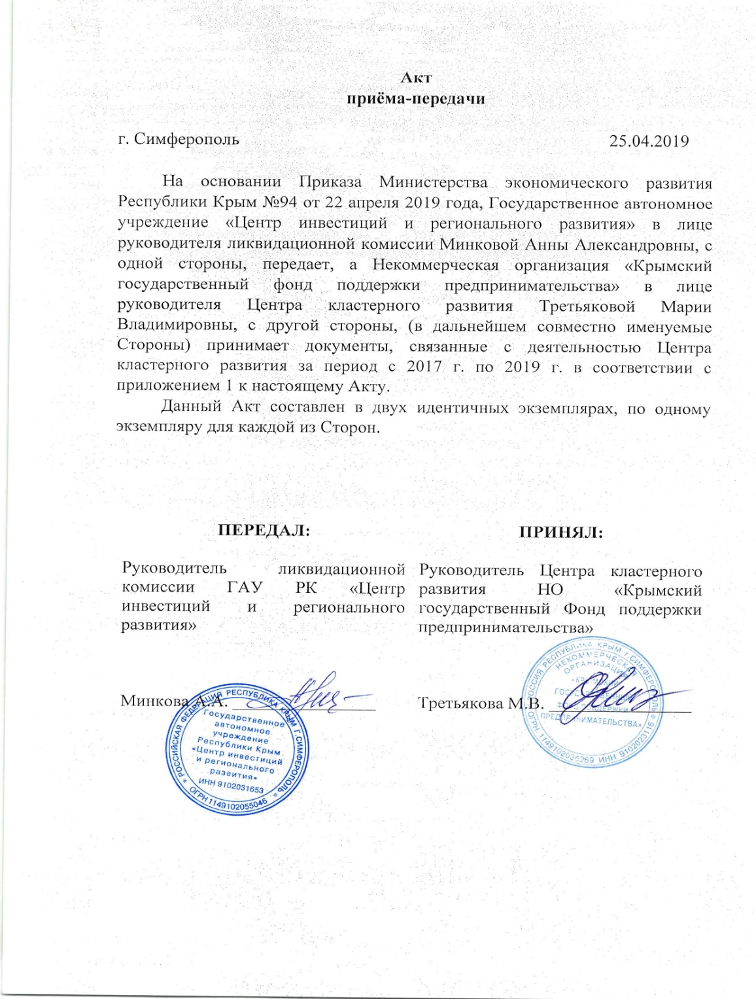

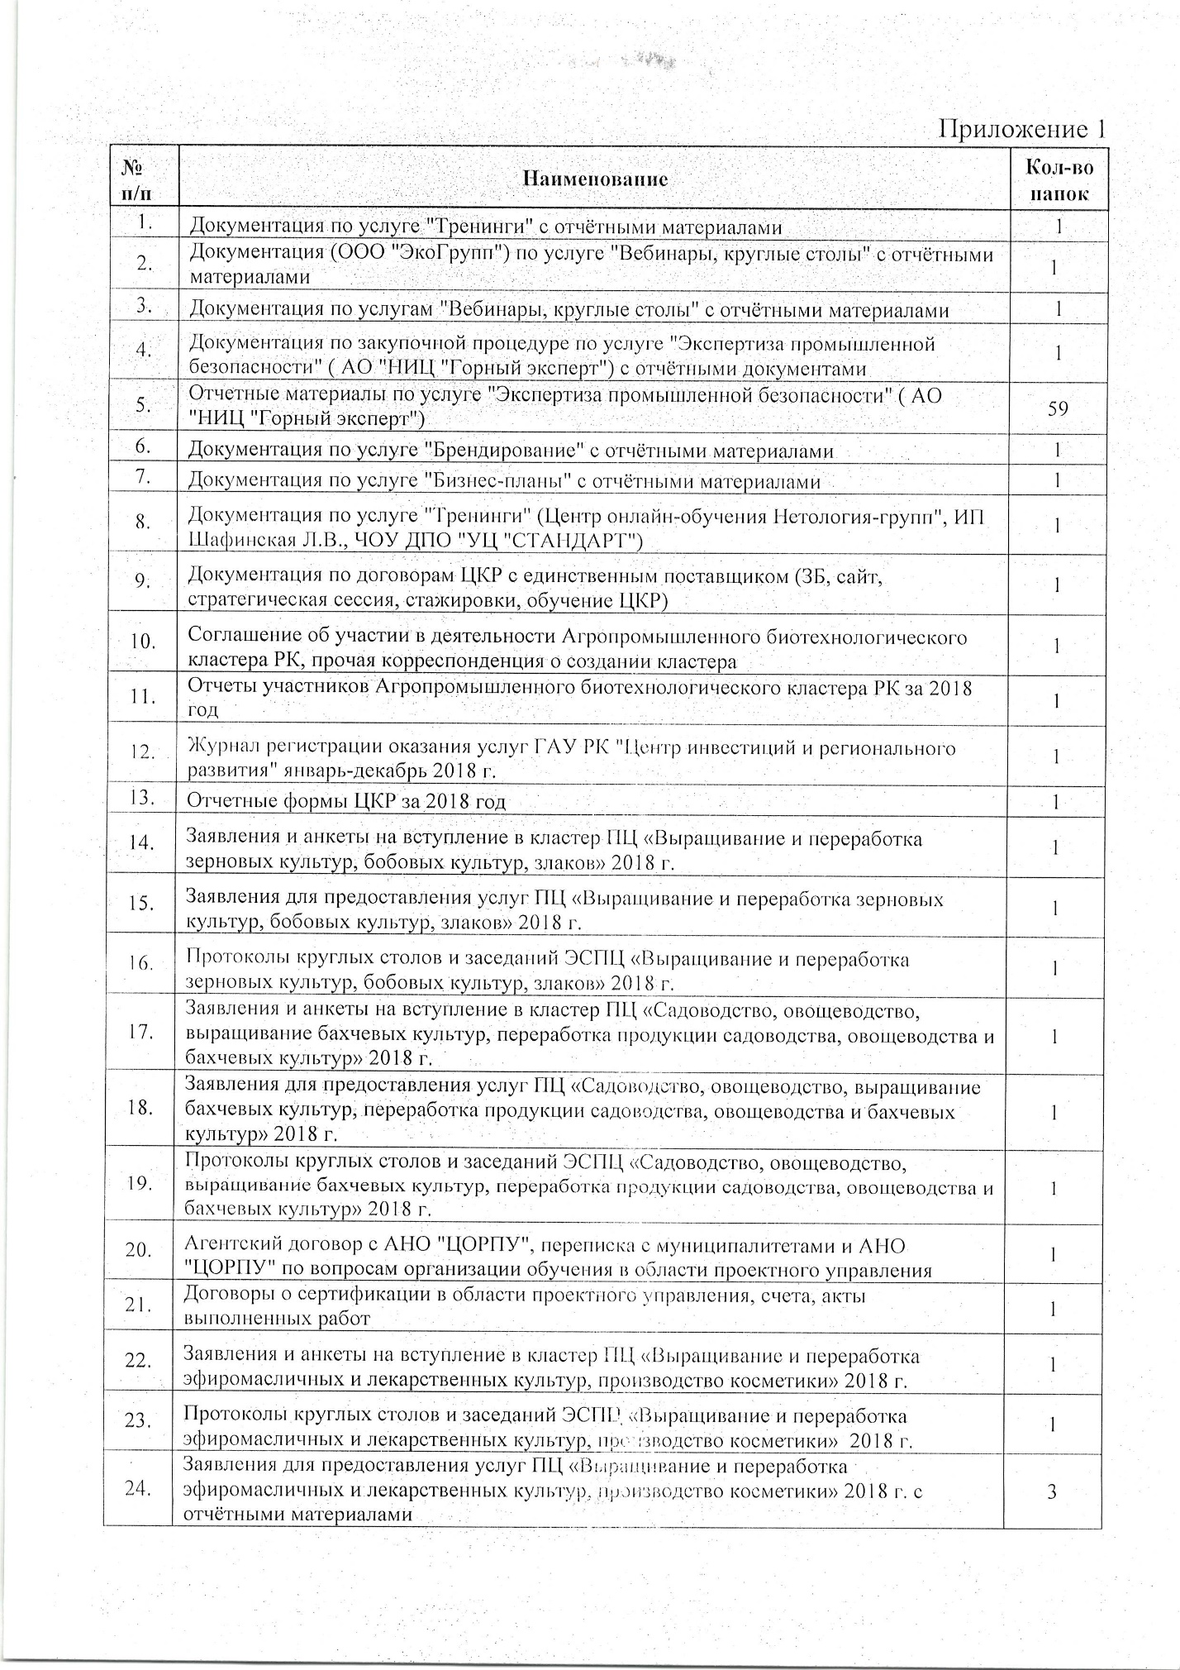

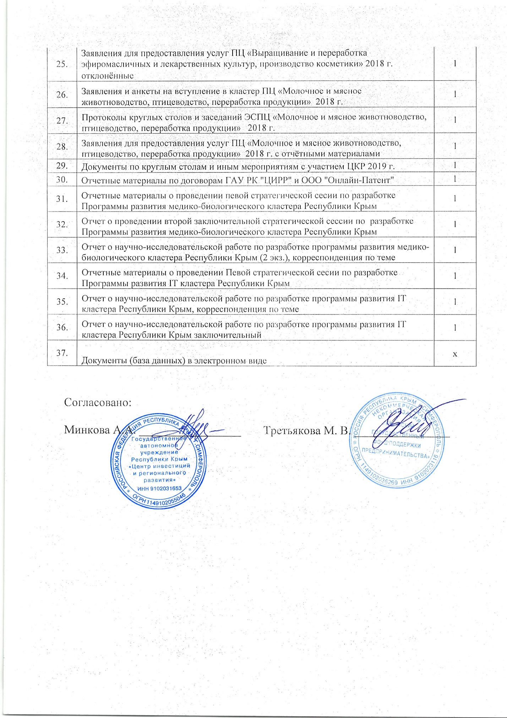

Приложение 2

Состав участников кластера
«Производство локального электротранспорта»
№ п/п | Организация | ИНН
1. | Научно-технический союз Крыма | 9102175221
2. | ООО НПП "Эльтавр" | 9102034397
3. | ИП Долгий Игорь Евгеньевич | 910403352743
4. | Союз Торгово-промышленная палата Крыма | 9102016951
5. | ООО "Святэко" | 2317077817
6. | ООО "Автоматизация.про" | 9102007107
7. | ООО "Юникс" | 9109017048
8. | АО "Пневматика" | 9102014834
9. | ГБОУ ВО РК "Крымский инженерно-педагогический университет" | 9102059433
10. | ООО «Электросити» | 7704371773

Приложение 3
Состав Экспертного совета кластера
«Производство локального электротранспорта»

- Демурия Михаил Александрович – Председатель ЭСК
- Бакин Александр Владимирович – Секретарь ЭСК
- Заяц Александр Владимирович - начальник управления анализа и перспективного развития Министерства промышленной политики Республики Крым;
- Филиппов Дмитрий Максимович -доцент кафедры физико-технического института (докладчик) ФГАОУ ВО «КФУ им. В.И. Вернадского»;
- Абдулгазис Умер Абдулаевич- заведующий кафедрой «Автомобильный транспорт и инженерные дисциплины» ГБОУВО РК «Крымский инженерно-педагогический университет»;
- Сметанев Юрий Николаевич - директор ООО «Юникс»;
- Шулик Александр Сергеевич- генеральный директор ООО «Автоматизация про»;
- Шашков Сергей Валерьевич - директор ООО «СВЯТЭКО».

Приложение 4
Перечень заявок участников кластера ПЛЭТ на 2019 год
№п/п | Строка сметы | Комментарий
1. | Консультационные услуги по вопросам правового обеспечения деятельности для предприятий, являющихся участниками кластеров, проведение экспертизы сметной стоимости совместных проектов участников кластера | Услуги юридической компании по вопросу допуска электротранспорта на дороги общего пользования
2. | Оказание маркетинговых услуг (проведение маркетинговых исследований, направленных на анализ различных рынков, исходя из потребностей предприятий кластеров | Маркетинговое исследование рынка РФ в части конкурентной среды, объема рынка электротранспорта
3. | Подготовка бизнес-планов, технико-экономических обоснований совместных кластерных проектов предприятий | Бизнес-план «Расширение линейки транспортных средств на электротяге»
4. | Организация участия предприятий МСП, являющихся участниками кластеров, на отраслевых российских и зарубежных выставочных площадках (оплата организационного взноса, аренда выставочной площади и выставочного оборудования, застройка стенда) | Организация участия в выставке "Нева 2019" г. Санкт Петербург 17-20 сентября 2019 год
5. | Организация участия предприятий МСП, являющихся участниками кластеров, на отраслевых российских и зарубежных выставочных площадках (оплата организационного взноса, аренда выставочной площади и выставочного оборудования, застройка стенда) | Организация участия в выставке Сочи 21-22 ноября 2019 4-й квартал
6. | Организация участия предприятий МСП, являющихся участниками кластеров, на отраслевых российских и зарубежных выставочных площадках (оплата организационного взноса, аренда выставочной площади и выставочного оборудования, застройка стенда) | Организация участия в выставке Спецтранспорта в г. Краснодар 4-й квартал
7. | Организация участия предприятий МСП, являющихся участниками кластеров, на отраслевых российских и зарубежных выставочных площадках (оплата организационного взноса, аренда выставочной площади и выставочного оборудования, застройка стенда) | Организация участия в выставке "Технофорум -2019" Москва 21-24 октября 2019 4-й квартал
8. | Прочие профильные услуги, оказываемые субъектам МСП | Создание видеоролика об участниках кластера ПЛЭТ
9. | Проведение вебинаров, «круглых столов» для предприятий МСП, являющихся участниками кластеров | Круглый стол «Популяризация электротранспорта в Республике Крым»

Приложение 5
Состав участников туристического кластера
№ п/п | Организация | ИНН
1. | ООО "Мечта-2000" | 9103013128
2. | ООО "Экстрим Крым" | 9102175084
3. | ИП Абрамов А.Ю. | 910509482485
4. | ООО "РусПромГрупп" | 9102252684
5. | ООО "РусКрымТур" | 9111004568
6. | ИП Тарасенко И.П. | 910228296010

Приложение 6
Состав участников Агропромышленного биотехнологического кластера Республики Крым по состоянию на 04.07.2019
№п/п | Наименование | ИНН
1 | Научно-технический союз Крыма | 9102175221
2 | КФХ Контарева О.М. | 910205353632
3 | ООО "КВИНТЕСС" | 9102226596
4 | ООО "ЛАВАНДА" | 9103071867
5 | ООО СНПП «Эфирмасло» | 9109006670
6 | ООО "Арома-Трейд" | 9102059881
7 | АО «КОМБИНАТ «КРЫМСКАЯ РОЗА» | 9109006582
8 | ООО "СтронгЮнион" | 9102189810
9 | ООО "ЗНАМЕНСКОЕ" | 9105008758
10 | ООО "Агро-Мир" | 9105000477
11 | ООО "КОРАЛЛ" | 9102068290
12 | ООО " Знаменский продукт" | 9102212674
13 | ООО "Бахчисарайский комбикормовый завод" | 9104004180
14 | АО "Широкое" | 9109010412
15 | ООО "ЛИДЕРКРЫМ" | 9101033873
16 | ООО "КРЫМ-ФАРМИНГ" | 9106001113
17 | К(Ф)Х Мартинс С. М. | 711601852046
18 | КФХ "ОФК" | 9105015868
19 | ООО "НПФ "ЦАРСТВО АРОМАТОВ" | 9108000482
20 | ООО "АГРО-ДРУЖБА & К | 9111005177
21 | ИП Горянская И.Я. | 910200239823
22 | КФХ Шабалин | 9109004070
23 | ООО "Висла" | 9111016612
24 | ИП Артеменко А.М. | 910809737494
25 | КФХ "Абубуллаев Э. Э." | 910506677694
26 | ИП Шинаков В. А. | 910801024389
27 | ООО "СЫРНАШ" | 9108122113
28 | ООО "АГРОХОЛОД" | 9105005683
29 | СПСК "КРЫМ-КОЛОС | 9108120853
30 | ООО "Автокафе" | 9102214939
31 | АО "Крымская Фруктовая Компания" | 9105000910
32 | КФХ Абдуллаев Фахри | 911105015776
33 | КФХ "Рогожин О.Н." | 910500144957
34 | СПК "Джанкойский" | 9105015057
35 | ООО "Строммонтаж" | 9102020669
36 | КФХ "Гнатюк" | 911002095272
37 | ИП Носырева И.Ю. | 616604736774
38 | ООО "Сервис плюс" | 9102182500
39 | ИП Щербаков П.А. | 910910578362
40 | ООО "НПП Аксион" | 9102045896
41 | ИП Полторак Е. В. | 911100020564
42 | ООО "Агро-Партнер" | 9106013817
43 | КФХ Баронова А.О. | 920153091387
44 | КФХ Голубицкий | 911015199092
45 | ИП-КФХ Джапаров | 910500023550
46 | ИП Смирнов | 910800066604
47 | КФХ ИП Романова Е.Н. | 910407492501
48 | ООО "ТиаРа" | 9103077315
49 | ООО "Солнце Тавриды" | 9102248328
50 | АО "Алуштинскийэфиромаслиный совхоз-завод" | 9101004030
51 | КФХ Сокол | 9105006599
52 | ООО "Агрофирма "Тургеневская" | 9104004140
53 | КФХ Абдуллаев | 910706210716
54 | КФХ Шуцкий | 910701087900
55 | ООО "Фруктовые Дали" | 9109018404
56 | ООО "Лаборатория красоты и здоровья "Пантика" | 9111004222
57 | ООО "Интрейд" | 9102213886
58 | ООО "Медовая роса" | 9104000403
59 | ООО "Стевия" | 9108104570
60 | ИП Гарда Иван Васильевич | 910211324164
61 | ИП Попович Павел Владимирович | 910200094021
62 | ООО "Комбинат" "Крымская роза" | 9109000534
63 | ИПНалча Александра Ивановна | 910217406303
64 | ИП Силлеров Вадим Игоревич | 183404504242
65 | ИП Вашура Григорий Николаевич | 702281004480
66 | ООО "Первый Крымский маслозавод" | 9105017689
67 | ИП ГКФХ Алахвердова А.Ш. | 920450143574
68 | ООО "Биогумус Крым" | 9102210684

Приложение 7
Состав Экспертного совета производственной цепочки
«Выращивание и переработка зерновых, бобовых,
масличных культур и злаков»

Илларионова Ольга Алексеевна | - заведующий отделом рынка продовольствия управления пищевой и перерабатывающей промышленности Министерства сельского хозяйства Республики Крым (с согласия)
Третьякова Мария Владимировна | - руководитель Центра кластерного развития некоммерческой организации «Крымский государственный фонд поддержки предпринимательства»
Письменный Виктор Дмитриевич | - кандидат сельскохозяйственных наук, доцент кафедры растениеводства Академии биоресурсов и природопользования (структурное подразделение КФУ им. В.И. Вернадского) (с согласия)
Мартыненко Галина Алексеевна | – коммерческий директор ООО «Знаменское» (с согласия)
Заботина Виктория Алексеевна | - исполнительный директор ООО «Висла» (с согласия)
Переваруха Игорь Александрович | - директор ООО «Коралл» (с согласия)
Приложение 8.
Состав Экспертного совета производственной цепочки
«Садоводство, овощеводство, выращивание бахчевых культур, переработка продукции садоводства, овощеводства и бахчевых культур»
Ваулина Наталья Владимировна | - начальник управления пищевой и перерабатывающей промышленности Министерства сельского хозяйства Республики Крым (с согласия)
Третьякова Мария Владимировна | - руководитель Центра кластерного развития некоммерческой организации «Крымский государственный фонд поддержки предпринимательства» (с согласия)
Гончаренко Валерий Дмитриевич | - представитель ООО «Сады Альминской Долины» (с согласия)
Гнатюк Елена Владимировна | - глава КФХ Гнатюк Е.В (с согласия)
Качко Елена Викторовна | - главный специалист отдела инфраструктуры и инновационной деятельности управления развития предпринимательства и инновационной деятельности Министерства экономического развития Республики Крым (с согласия)
Копылов Владимир Иванович | - заведующий кафедрой плодоводства и виноградарства ФГАОУ ВО «Крымский федеральный университет имени В.И. Вернадского» (с согласия)
Попенков Сергей Владимирович | - представить АО «Крымская фруктовая компания» (с согласия)
Рогожин Олег Николаевич | - глава КФХ Рогожин О.Н (с согласия)
ХачировСолтан Магометович | - директор по развитию OOO «МВ-Лайн» (с согласия)
Шаульский Владимир Николаевич | - глава КФХ «ОФК» (с согласия)

Приложение 9.
Состав Экспертного совета производственной цепочки
«Мясное и молочное животноводство, птицеводство, переработка продукции»
Ваулина Наталья Владимировна | - начальник управления пищевой и перерабатывающей промышленности Министерства сельского хозяйства Республики Крым (с согласия)
Третьякова Мария Владимировна | - руководитель Центра кластерного развития некоммерческой организации «Крымский государственный фонд поддержки предпринимательства» (с согласия)
Каменцев Алексей Алексеевич | - начальник управления животноводства и племенного надзора Министерства сельского хозяйства Республики Крым (с согласия)
Качко Елена Викторовна | - главный специалист отдела инфраструктуры и инновационной деятельности управления развития предпринимательства и инновационной инфраструктуры Министерства экономического развития Ревспублики Крым (с согласия)
Белова Светлана Юрьевна | – финансовый аналитик ООО «Крым-Фарминг» (с согласия)
Чудная Ирина Анатольевна | - директор ООО «ЛидерКрым» (с согласия)
Шабалин Сергей Геннадьевич | - Глава КФХ Шабалин С.Г. (с согласия)
Мартинс Светлана Михайловна | - Глава КФХ Мартинс С.М. (с согласия)
Дудка Владислав Владимирович | - директор ООО «Сырнаш» (с согласия)
Филонов Роман Александрович | - доцент кафедры технологии и оборудования производства и переработки продукции животноводства ФГАОУ ВО «Крымский федеральный университет имени В.И. Вернадского» (с согласия)

Приложение 10.
Состав Экспертного совета производственной цепочки
«Выращивание и переработка эфиромасличных и лекарственных культур, производство косметики»
Илларионова Ольга Алексеевна | - заведующий отделом рынка продовольствия управления пищевой и перерабатывающей промышленности Министерства сельского хозяйства Республики Крым (с согласия)
Третьякова Мария Владимировна | - руководитель Центра кластерного развития некоммерческой организации «Крымский государственный фонд поддержки предпринимательства» (с согласия)
Гладун Иван Игоревич | генеральный директор АО «Комбинат Крымская Роза» (с согласия)
Контарева Оксана Михайловна | глава КФХ Контарева О.М. (с согласия)
Малтабар Денис Викторович | - заместитель начальника управления развития промышленного комплекса Министерства промышленной политики РК (с согласия)
Мишнев Александр Васильевич | ведущий научный сотрудник лаборатории поддержания стабильности и качества сортов отдела эфиромасличных и лекарственных культур ФГБУН «НИИ СХ Крыма» (с согласия)
Наумов Павел Леонидович | директор ООО «Эфирмасло», директор ООО «Арома-Трейд» (с согласия)
Попов Вячеслав Валерьевич | директор департамента научно-исследовательской деятельности ФГАОУ ВО «КФУ им. В.И. Вернадского» (с согласия)
Фуражкина Татьяна Николаевна | директор ООО «Лаванда», ООО «ТиаРа» (с согласия)
Януцик Юрий Борисович | технический директор ООО «Квинтесс» (с согласия)

Приложение 11
Дизайн сырной карты (гастрономический маршрут) для участников производственной цепочки по направлению "Мясное и молочное животноводство, птицеводство, переработка продукции" Агропромышленного биотехнологического кластера Республики Крым

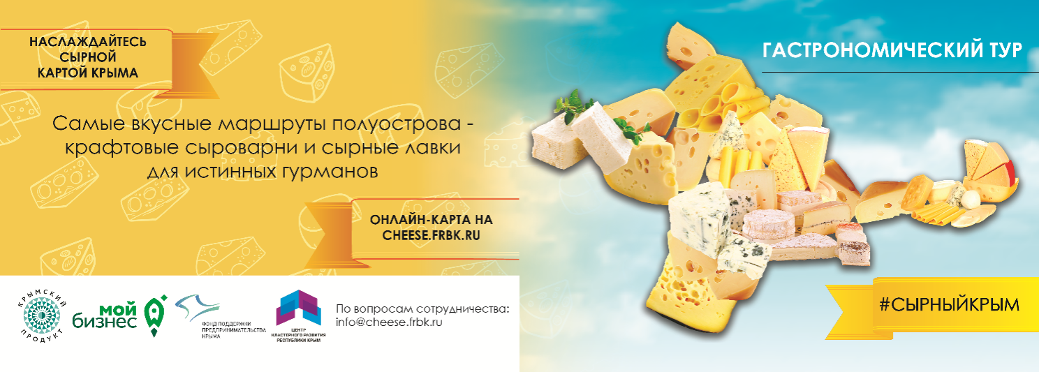

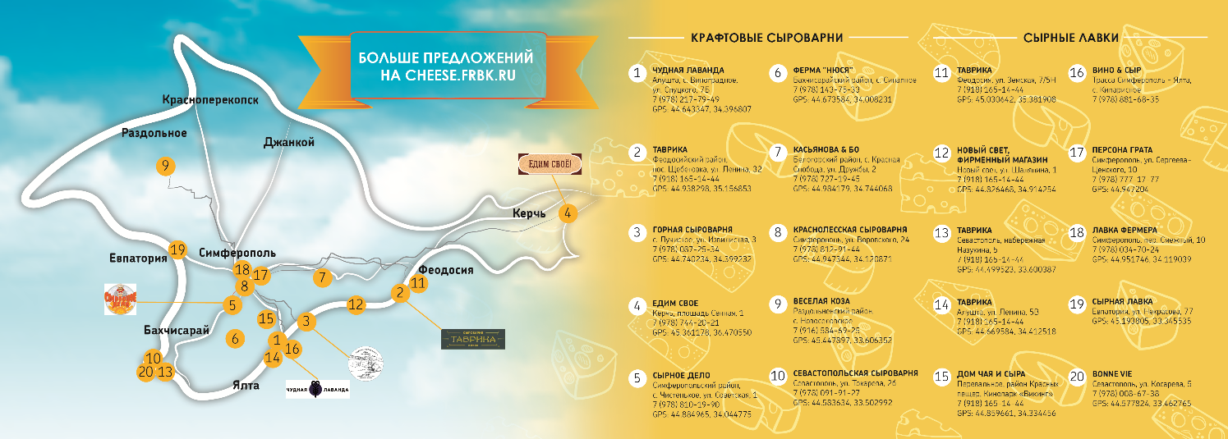

Приложение 12

УчастникиАгрокластера на выставке «РосЭкспоКрым»
